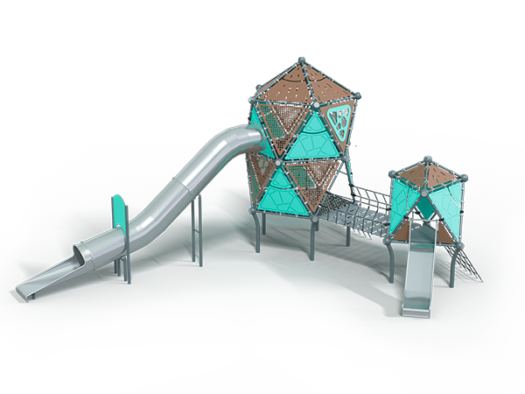 | Игровой комплекс 1207  Размеры не менее: длина – 3465 мм, ширина – 2230 мм, высота – 3140 мм.  Игровой комплекс представляет собой конструкцию в виде двух башен из металлического каркаса с ограждениями, закрытой горки, канатного лаза, канатного настила, канатной сетки и канатного моста. Комплекс предназначен для детей в возрасте от 7 до 14 лет. Способствует развитию и укреплению мышечной системы, тренировке вестибулярного аппарата, ориентировании в пространстве.  Металлический каркас изготовлен из металлической трубы круглого сечения диаметром не менее 57 мм и шара из листовой стали толщиной не менее 3 мм.  Настил малой башни выполнен из ламинированной березовой фанеры толщиной не менее 18 мм.  Канатный настил, канатная сетка и канатный подъем выполнены из полипропиленового каната диаметром не менее 16 мм, со стальным/полипропиленовым сердечником. Канат предназначен для детских игровых площадок, сплетен из 6-ти прядей. Каждая прядь состоит из металлической сердцевины (канатная оцинкованная проволока) с обкаткой мультифиламентным полипропиленом, стабилизированным против ультрафиолетового излучения.  Стойки выполнены из металлической трубы круглого сечения диаметром не менее 108 мм. Количество стоек у первой башни – 5 шт, у второй – 3 шт.  Ограждения выполнены из HPL-панели толщиной не менее 12 мм и стального листа 4 мм с металлической трубой сечением 40х20 мм, крепятся хомутами к металлическому каркасу.  Тоннельная горка. Высота ската горки не менее 3090 мм, диаметр тоннеля не менее 800. Горка состоит из цилиндрических секций, стартового участка, конечного участка, соединенных между собой хомутами. Опорные стойки горки изготовлены из металлической трубы, диаметром не менее 76 мм. Горка должна иметь защитное ограждение в виде HPL-панели, толщиной не менее 12 мм, закрепленной на вертикальных стойках, изготовленных из металлической трубы диаметром не менее 76 мм.  Открытая горка должна иметь габаритные размеры не менее: длина – 2260 мм, ширина – 695 мм, высота – 1916 мм, стартовый участок горки находится на высоте не менее 1150 мм, и не более 1200 мм, от поверхности покрытия площадки. Скат горки выполнен из цельного листа нержавеющей стали, толщиной не менее 2 мм.  Канатный мост изготовлен из ламинированной березовой фанеры толщиной 18 мм и полипропиленового каната диаметром не менее 16 мм, со стальным/полипропиленовым сердечником. Канат предназначен для детских игровых площадок, сплетен из 6-ти прядей. Каждая прядь состоит из металлической сердцевины (канатная оцинкованная проволока) с обкаткой мультифиламентным полипропиленом, стабилизированным против ультрафиолетового излучения.  Используемая фанера должна быть водостойкой фанерой, марки ФСФ, из лиственных пород.  Все стальные конструкции окрашиваются порошковой краской с предварительной антикоррозионной обработкой. На конструкциях из нержавеющей стали все сварные швы и открытые грани должны быть отшлифованы для исключения травмирования.

